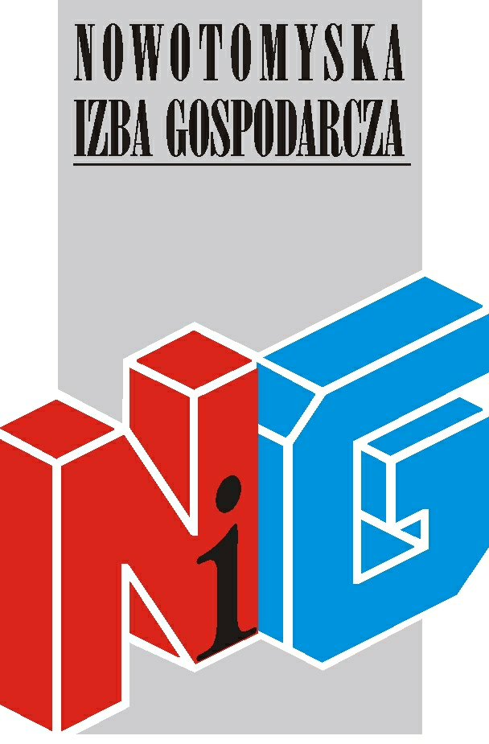

Serdecznie zapraszamy na szkolenie

Pierwsza pomoc przedmedyczna

szkolenie odbędzie się
25 listopada (poniedziałek) w godz. 9.00 - 15.00
w salce szkoleniowej Nowotomyskiej Izby Gospodarczej,
ul. Kolejowa 2

Cena Szkolenia:
- 120 zł (+ 23% VAT-u) /1 uczestnika dla firm należących do NIG
- 180 zł (+ 23% VAT-u) / 1 uczestnika dla pozostałych firm

Nowotomyska Izba Gospodarcza zapewnia materiały szkoleniowe oraz przerwę kawową.

Wszyscy uczestnicy szkoleń otrzymają imienne zaświadczenia
o ukończeniu szkolenia.

Osoby zainteresowane uczestnictwem proszone są o przesłanie karty zgłoszeniowej do 20 listopada na adres nig@poczta.fm

W razie pytań prosimy o kontakt z biurem Izby tel. 61 44 20 185

Zapraszamy!

